Управление образования
Администрации Сергиево-Посадского района

Муниципальное бюджетное общеобразовательное учреждение
«Физико-математический лицей»

«Абсолютная адресация. Использование встроенных математических и статистических функций. Функция времени»

Комбинированный урок , в 9 классе
Учитель: Перлова Н..В.

2015-2016 уч.г.
- Общие сведения:
ФМЛ, 9 класс;
раздел «Электронные таблицы»
номер урока – 6.
учебные часы – 1.
- Вводно-мотивационный этап:
цели:
образовательная: Обобщение основных понятий электронной таблицы Excel; определение абсолютного и смешанного адресов ячейки; использование различных видов адресации при расчетах с помощью математических формул; использование встроенных математических и статистических функций. Функция времени;
развивающая: развитие умения обобщать полученные знания и последовательно их применять в процессе выполнения работы; Развитие умения пользоваться различными видами адресации при решении различных типов задач;
воспитательная: привитие навыков вычислительной работы в ЭТ Excel; воспитание аккуратности и точности при записи математических формул.

- Ядро содержания обучения: приобретение учащимися навыков работы с абсолютной и смешанной адресацией в EXCEL. Работа с функцией времени.
- Предварительная подготовка учащихся: знакомство с понятиями электронных таблиц (адрес ячейки, блока, типы данных в ячейке, стандартные математические функции, относительная адресация), изученный материал на предыдущих уроках информатики.
- Предварительная подготовка учителя: изучение материала урока, написание конспекта, разработка методических пособий.
- Дидактические основания урока:
методы обучения: объяснительно-иллюстративный;
тип урока: комбинированный;
формы учебной работы учащихся: фронтальная работа, самостоятельная работа.
- План урока:
- Орг. Момент (1-2 мин)
- Активизация опорных знаний учащихся (7 мин)
- Объяснение нового материала (15 мин)
- Выполнение задания (20 мин)
- Итог урока (2 мин).
Ход урока:
На ваших столах лежат карточки двух цветов: красного и зеленого.
- Карточка красного цвета означает:
«Я удовлетворен уроком, урок был полезен для меня, я много, с пользой и хорошо работал на уроке, я понимал все, о чем говорилось и что делалось на уроке»
- Карточка зеленого цвета означает:
«Пользы от урока было мало: я не очень понимал, о чем идет речь, к ответу на уроке я был не готов»
- Итак, в конце урока каждый из вас должен сдать мне карточку того цвета, которым он оценил для себя прошедший урок.
Активизация опорных знаний учащихся
Давайте вспомним, что мы проходили на прошлых уроках.
- Назовите основные понятия электронных таблиц. (строка, столбец, ячейка, блок, лист).
- Как строится адрес ячейки, блока?
- Вернемся к нашей задаче «Магазин». В ячейке F2 записана формула =B2*D2. Что произойдет при копировании F2 в F3? (формула изменится, так как сработает относительная адресация)
Приобретение новых умений и навыков
Формулы представляют собой выражения, по которым выполняются вычисления на рабочем листе. Формула начинается со знака равенства (=). В качестве аргументов формулы обычно используются значения ячеек, например: =A1+B1.
Для вычислений в формулах используют различные виды адресации.
мы рассмотрели на прошлом уроке относительную адресацию. Адрес ячейки, изменяющийся при копировании формулы называется относительным. Он имеет вид В1, А3. По умолчанию программа Excel рассматривает адреса ячеек как относительные.
Относительная адресация ячеек – обычное явление при вычислениях по формулам.
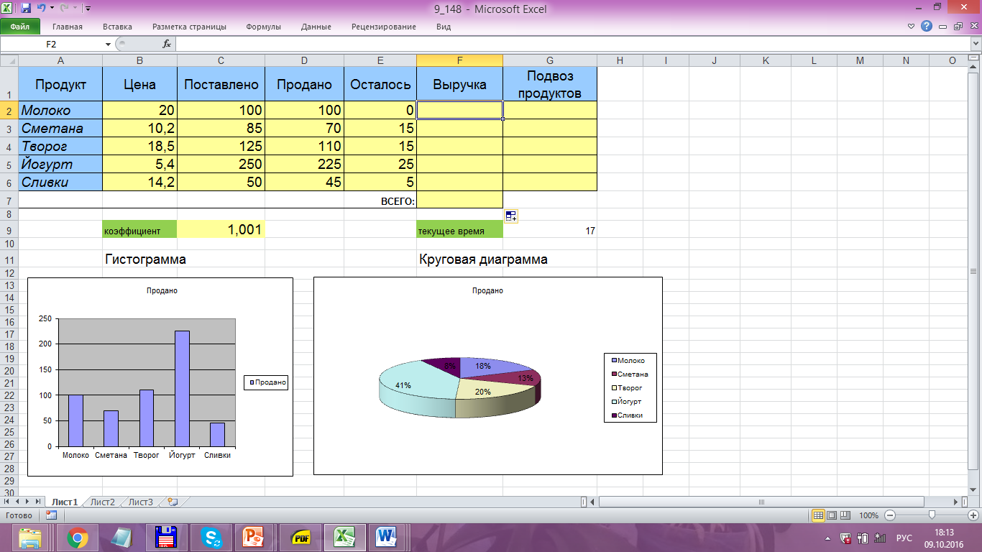
Поменяем условие нашей задачи. Стоимость продуктов будет динамической, то есть зависеть от некоторого коэффициента. Пусть коэффициент находится в ячейке C9. Добавим новый столбик «Новая цена».
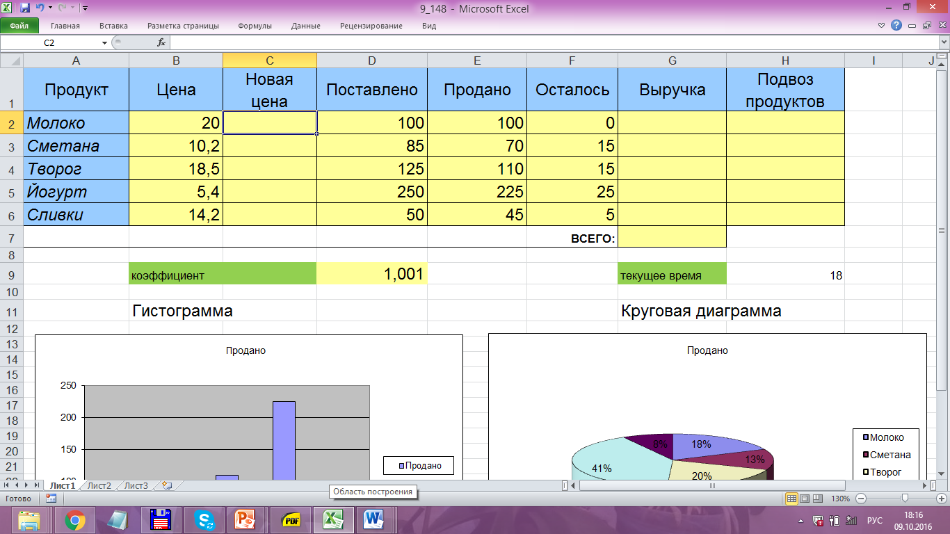Тогда в ячейку С2 необбходимо записать формулу:=B2*D9. Если мы, скопируем формулу в ячейку С3, то с учетом относительной адресации она станет = B3*D10. Нам же нужно, чтобы ссылка на ячейку D9 не менялась. Как это сделать?
Итак тема урока: «Абсолютная адресация. Использование встроенных математических и статистических функций. Функция времени». Абсолютная адресация используется в том случае, когда нужно использовать значение, которое не будет меняться в процессе вычислений. Тогда записывают, например, так: =$А$5. Соответственно, при копировании такой формулы в другие ячейки текущего рабочего листа, в них всегда будет значение =$А$5. Для того, чтобы задать ячейке абсолютный адрес, необходимо перед номером строки и номером столбца указать символ “$” либо нажать клавишу F4. В нашем случае =B2*$D$9
Смешанная адресация представляет собой комбинацию относительной и абсолютной адресаций, когда одна из составляющих имени ячейки остается неизменной при копировании. При копировании нашей формулы при относительной адресации буква столбика не меняется, т. е. мы должны зафиксировать только номер строки: =B2*D$9.
Добавим еще одно условие в нашу задачу. Мы с вами заполняли столбик «Подвоз продуктов». Давайте добывим условие, что подвоз продуктов нужно делать не только, когда они закончились, но еще учитавать рабочее время. Для этого будем использовать встроенную функцию =ТДАТА()). Возвращает текущую дату, и =ЧАС(ТДАТА()) возвращает значение часа, соответствующее заданному времени. Нашу формулу =ЕСЛИ(F2=0;"да";"нет") нужно изменить. Как? Кто подскажет? (условие становится сложным и формула станет следующей: =ЕСЛИ(и(F2=0;H9<19;H9>8)"да";"нет")

Для выполнения самостоятельного задания вам понадобится еще одна функция =ГОД(). В качестве примера использования функции ГОД, можно привести формулу, которая вычисляет количество лет между двумя датами:

Практическая работа
Учащимся предлагается выполнить практическую работу. Для выполнения задания каждому учащемуся раздается задание с необходимым комментарием к выполнению задания
Вариант 1
1. Разработать таблицу, содержащую следующие сведения о пяти подписчиках: фамилия, дата рождения, период подписки на газету «Вести» (в месяцах), период подписки на журнал «Если» (в месяцах), общая стоимость подписки. Стоимость подписки на журнал «Если» на один месяц должна находиться в ячейке K1. Стоимость подписки на на газету «Вести» на один месяц должна находиться в ячейке K2,
2. Добавить в таблицу столбец, в котором будет выводиться ИСТИНА, если подписчик подписался на оба издания, и ЛОЖЬ - в противном случае (использовать логическое умножение).
3. Добавить в таблицу столбец, в котором будет выводиться ИСТИНА, если подписчик оформил подписку сроком более чем на 3 месяца хотя бы на одно издание, и ЛОЖЬ в противном случае (использовать логическое сложение).
4. Добавить в таблицу столбец, в котором будет выводиться «имеет льготы», если подписчик пенсионер ( не менее 60 лет) или если стоимость подписки не меньше 2000 руб., и «нет льгот» в противном случае (использовать условную функцию).
5. Отсортировать таблицу по возрастанию общей стоимости подписки.
6. Создать гистограмму, отображающую информацию об общей стоимости подписки, набранной каждым подписчиком.

Вариант 2.
1. Разработать таблицу, содержащую следующие сведения о пяти абитуриентах университета: фамилия, дата рождения, оценка за экзамен по математике, оценка за экзамен по физике, сумма баллов за два экзамена. Проходной балл для поступления должен находиться в ячейке K1 и равен 8.
2. Добавить в таблицу столбец, в котором будет выводиться ИСТИНА, если абитуриент не имеет «троек», и ЛОЖЬ - в противном случае (использовать логическое умножение).
3. Добавить в таблицу столбец, в котором будет выводиться ИСТИНА, если абитуриент имеет хотя бы одну «пятерку», и ЛОЖЬ в противном случае (использовать логическое сложение).
4. Добавить в таблицу столбец общежитие, в котором будет выводиться «предоставляется», если поступившему абитуриенту меньше 18 лет, и «нет», в противном случае (использовать условную функцию). Абитуриент поступил, если сумма баллов за два экзамена не меньше, чем проходной балл.
5. Отсортировать таблицу по возрастанию суммы баллов, полученной абитуриентами.
6. Создать гистограмму, отображающую информацию о сумме баллов, набранной каждым абитуриентом.
Дополнительное задание «Таблица умножения»:
Подведение итогов, выставление оценок.
Сегодня мы разобрали абсолютную и смешанную адресацию, несколько полезных функций из категории Дата и время, которые Вам обязательно пригодятся. Надеюсь, что данный урок Вам понравился.

Используемые источники:
- http://school-collection.edu.ru/catalog/rubr/e3ea83ed-f9a4-43e3-843b-0116c5e3e034/75411/
- http://office-guru.ru/excel/funkcii-dlja-izvlechenija-razlichnyh-parametrov-iz-dat-i-vremeni-v-excel-91.html
- http://festival.1september.ru/articles/594987/

